# Конспект уроку з трудового навчання

# для учнів 6-А класу (ділення:дівчата)

## Вчитель трудового навчання: Андрєєва Ж.В.

## Тема: «Декоративні квіти»

*В робочих зошитах записуємо та виконуємо завдання або терміни*

*виділені жовтим кольором.*

*Все що виділено зеленим вам слід уважно прочитати та запам’ятати. Блакитним кольором виділені активні посилання.*

*Червоним кольором виділені контрольні запитання. Ці запитання*

*будуть винесені на контрольну роботу.*

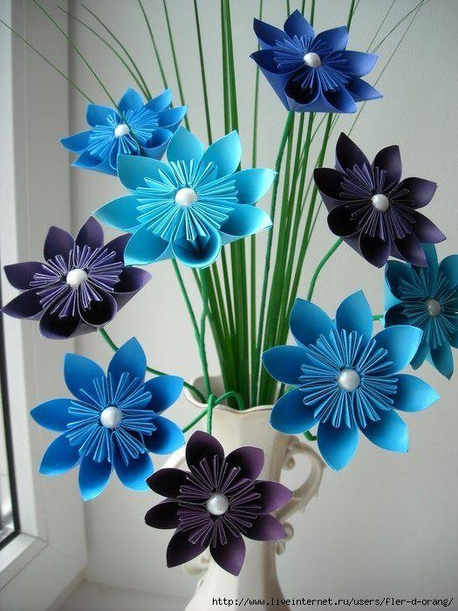**Об’єкт проектної діяльності :**

Декоративні квіти

**Основна технологія:** Технологія виготовлення аплікації

**Додаткова технологія:** Техніка паперопластики.

## Для виконання проекту вам знадобиться:

* Кольорові олівці;
* Кольоровий папір;
* Ножиці;
* Клей;
* Картон;
* Робочий зошит.

**Паперопластика** - це конструювання об'ємних та напівоб'ємних форм з паперу шляхом його механічної обробки та трансформації. А саме: складання, скручування, згинання, вирізування, прорізування, гофрування, склеювання тощо.За своєю суттю, паперопластика об`єднує всі техніки складання об`ємних фігурок з паперу. Так само як і орігамі (класичні та модульні), і квіллінг, і торцювання, і різного роду мозаїки). При виконанні фігурок в техніці паперопластика виконуються різні види складання і згинання листів, завдяки чому вироби виходять об`ємними. Схеми з виготовлення виробів в техніці паперопластика без праці можна знайти на профільних форумах. Однак, виготовивши кілька фігурок, стають зрозумілі основні принципи виконання роботи. І далі вже можна придумувати нові шаблони самостійно.

До паперопластики входять:

**Оригамі** – це складання з паперу різних фігур, що спочатку було переважно

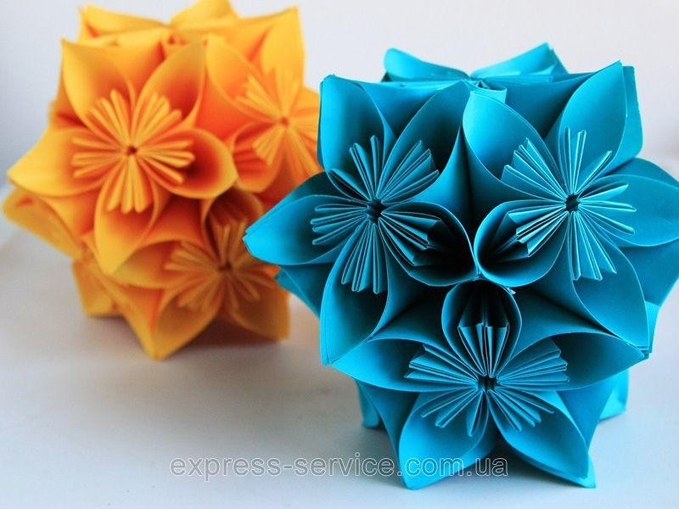забавкою для дітей, та переросло у ціле мистецтво. Малеча власноручно зможе виготовити жабу, яка вміє стрибати, чи журавлика, який літає. Починаючи із найпростіших фігурок, шляхом методу проб і помилок, завдяки цьому мистецтву з якогось одного листочка паперу можна скласти цілий власний світ.

За японським повір'ям, якщо скласти з паперу тисячу журавликів, то задумане

бажання обов'язково здійсниться. Тож нехай заняття з оригамі стануть початком здійснення найзаповітнішого бажання Вашого нащадка.

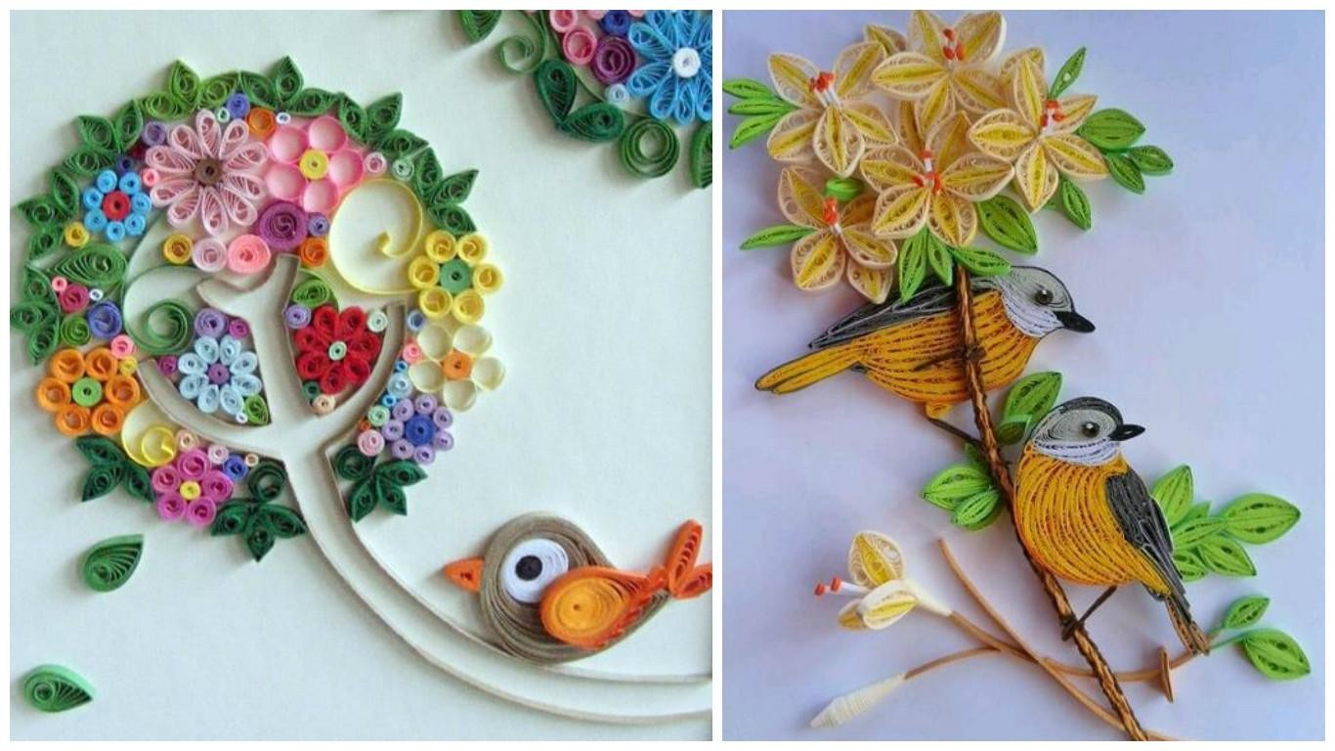

**Квіллінг** - це мистецтво робити справжні шедеври з скручених у спіраль

смужок кольорового паперу. Хоча зародилося це мистецтво в середньовічній Європі, але в наші дні найбільш поширене воно в країнах Сходу, особливо в Кореї. На відміну від європейців, східні майстри володіють просто унікальним терпінням і ніколи не поспішають при створенні своїх творінь. Корейці називають цю техніку паперокручення і навіть випускають спеціальний папір для квіллінга, яка володіє певними властивостями і продається вже нарізаною на смужки різної ширини - від 2 мм до 3 см. В принципі, паперокрученням може навчитися навіть дитина, нічого особливо складного в цій техніці немає. Накрутивши кінчик паперової стрічки на будь тонкий стрижень, наприклад, шило або зубочистку, потрібно звити її в щільну спіраль. Стержень потрібен тільки для самого початку скручування, потім рулончик з нього знімається і далі скручується вручну. Отриману щільну спіраль розпускають до необхідного розміру, кінчик смужки приклеюють до основи й формують з отриманої заготовки деталь потрібної форми.Якщо не підклеювати вільний кінець паперової стрічки до основи, то з такої заготовки можна формувати відкриті деталі - усілякі завитки у вигляді сердечка, вісімки, закручених вусиків.

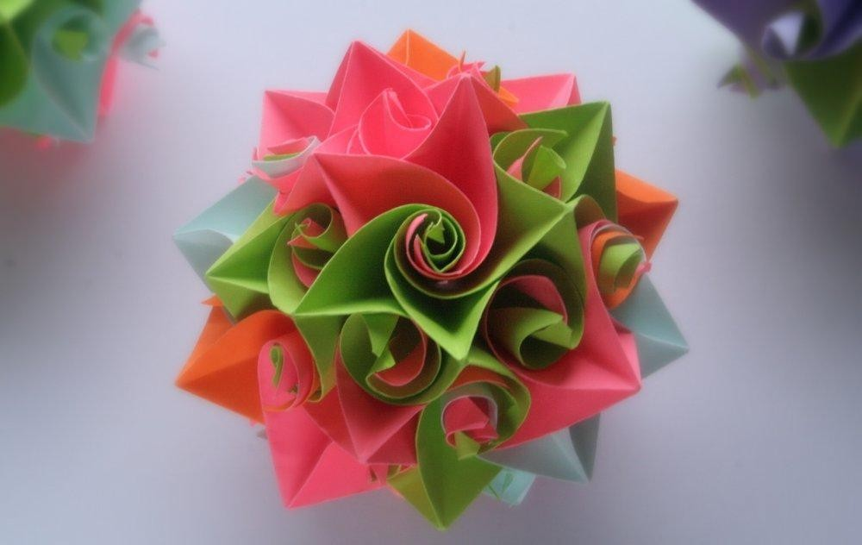

**Кусудама** (японською – лікарська куля) – один з найдавніших декоративних

традиційних японських виробів у техніці оригамі. «Кусурі» японською

мовою означає «ліки», «тама» – «куля». Отже, слово «кусудама» можна перекласти як «лікарська куля». Разом з тим, так називаються декоративні кулясті конструкції, зібрані з паперових квіток, розеток або збірних модулів іншої форми.

## В робочих зошитах запишіть план виконання проекту

**ПРАКТИЧНА РОБОТА!**

Перегляньте майстер-класи з квілінгу. Оберіть для себе вподобану методику.

[https://www.youtube.com/watch?v=pyg0_rvWyMA&ab_channel=%D0%93%D0](https://www.youtube.com/watch?v=pyg0_rvWyMA&ab_channel=%D0%93%D0%9B%D0%90%D0%A1%28%D0%9E%D0%B4%D0%B5%D1%81%D1%81%D0%B0%29)

[%9B%D0%90%D0%A1%28%D0%9E%D0%B4%D0%B5%D1%81%D1%81%D](https://www.youtube.com/watch?v=pyg0_rvWyMA&ab_channel=%D0%93%D0%9B%D0%90%D0%A1%28%D0%9E%D0%B4%D0%B5%D1%81%D1%81%D0%B0%29) [0%B0%29](https://www.youtube.com/watch?v=pyg0_rvWyMA&ab_channel=%D0%93%D0%9B%D0%90%D0%A1%28%D0%9E%D0%B4%D0%B5%D1%81%D1%81%D0%B0%29)

<https://www.youtube.com/watch?v=K_UF0Jot_N8&ab_channel=Masherisha>

[https://www.youtube.com/watch?v=EW9nKxmW8Lc&list=PLMB1WyB84kDQC](https://www.youtube.com/watch?v=EW9nKxmW8Lc&list=PLMB1WyB84kDQCoDor04dPNwK4m5cEeJLy&ab_channel=SvetlanaDanilova) [oDor04dPNwK4m5cEeJLy&ab_channel=SvetlanaDanilova](https://www.youtube.com/watch?v=EW9nKxmW8Lc&list=PLMB1WyB84kDQCoDor04dPNwK4m5cEeJLy&ab_channel=SvetlanaDanilova)

[https://www.youtube.com/watch?v=mxvZDcW9Thc&list=PLhGyCFWsTe7G3Zl](https://www.youtube.com/watch?v=mxvZDcW9Thc&list=PLhGyCFWsTe7G3ZlGRjcg79mkYZdtywH2m&ab_channel=MagicQuill) [GRjcg79mkYZdtywH2m&ab_channel=MagicQuill](https://www.youtube.com/watch?v=mxvZDcW9Thc&list=PLhGyCFWsTe7G3ZlGRjcg79mkYZdtywH2m&ab_channel=MagicQuill)

1. Створіть ескіз виробу. Виконайте замальовку майбутнього виробу.

# Пригадай!

Ескіз – виконується спрощено - від руки, без

застосування креслярських інструментів, але з дотриманням пропорцій між частинами виробу (деталі).

Клаузура — це графічний документ, у якому відображено основну ідею проекту у вигляді графічного зображення

майбутнього виробу з прорисовкою окремих його складових, розміщено записи основних ідей проекту тощо.

## Перейшовши за посиланням оберіть для себе вподобаний варіант картини та відтворіть її за поданим майстер-класом

<https://modernplace.ru/kvilling-dlya-nachinayushhih/>

***Бажаю успіхів у виконанні проекту! Не забудь про правила безпечної праці!***

**Зворотній зв’язок**

## 1. HUMAN

## 2. e-mail [zhannaandreeva95@ukr.net](mailto:zhannaandreeva95@ukr.net)

## 3. Viber: *0984971546*